АППАРАТ АНТИТЕРРОРИСТИЧЕСКОЙ КОМИССИИ
В СВЕРДЛОВСКОЙ ОБЛАСТИ

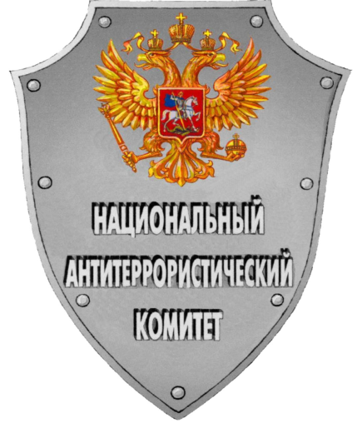

ПОРЯДОК ВЕДЕНИЯ НА ОФИЦИАЛЬНОМ САЙТЕ МУНИЦИПАЛЬНОГО ОБРАЗОВАНИЯ
В ИНФОРМАЦИОННО-ТЕЛЕКОММУНИКАЦИОННОЙ СЕТИ «ИНТЕРНЕТ» ПОДРАЗДЕЛА «АНТИТЕРРОРИСТИЧЕСКАЯ КОМИССИЯ

Методическое пособие

г. Екатеринбург
2017 г.

Методическое пособие «Порядок ведения на официальном сайте муниципального образования в информационно-телекоммуникационной сети «Интернет» подраздела «Антитеррористическая комиссия» предназначено для использования в практической деятельности органов местного самоуправления муниципальных образований, расположенных на территории Свердловской области (далее – органов местного самоуправления) при освещении деятельности антитеррористических комиссий в муниципальных образованиях, расположенных на территории Свердловской области (далее – Комиссия).
Пособие разработано начальником отдела координации деятельности
в области противодействия терроризму Министерства общественной безопасности Свердловской области И.Н. Бушлановым под руководством Министра общественной безопасности Свердловской области, руководителя аппарата антитеррористической комиссии в Свердловской области
А.Н. Кудрявцева.
Кроме того, необходимость организации системного и своевременного информирования населения о деятельности Комиссии определена критериями оценки организации антитеррористической деятельности на территории субъекта Российской Федерации, утверждёнными решением Национального антитеррористического комитета от 13.12.2016.
Для выполнения указанных целей необходимо обеспечить визуальную доступность подраздела «Антитеррористическая комиссия» на официальном сайте муниципального образования (образец в других МО г. Серов, г.Н-Тагил) в информационно-телекоммуникационной сети «Интернет», что позволит обеспечить максимально возможный охват интернет-аудитории. Структура подраздела должна содержать следующие основные элементы:
1) Контакты (сведения должностных лицах муниципального образования, ответственных за профилактику терроризма, а также минимизацию и ликвидацию последствий его проявлений, а также председателе и секретаре Комиссии,
с указанием номеров телефонов, средств факсимильной связи и адресов электронных почт);
2) Законодательство в области противодействия терроризму (Конституция Российской Федерации, международные правовые акты, федеральные законы, Указы и Распоряжения Президента Российской Федерации, постановления и распоряжения Правительства Российской Федерации, нормативные правовые акты Свердловской области, органов местного самоуправления муниципального образования в сфере противодействия терроризму, судебные решения и иные нормативные правовые акты);
3) Деятельность Комиссии (Положение, Регламент, состав Комиссии, выписки из планов работы Комиссии и протоколов заседаний Комиссии (исключая документы ограниченного доступа), информация о результатах антитеррористической деятельности, обследования и категорирования мест массового пребывания людей, реализации мероприятий Комплексного плана по противодействию идеологии терроризма на территории Свердловской области на 2014–2018 годы, а также проведения конференций, «круглых» столов, пресс-конференций, учебно-методических сборов, семинар-совещаний, и иных значимых мероприятий антитеррористической направленности.
4) Система профилактики терроризма в Российской Федерации (ссылки на официальные сайты):
– портал Национального антитеррористического комитета;
– сайт Антитеррористической комиссии в Свердловской области;
– Национальный портал «Россия, Антитеррор»:
– Антитерроризм детям (детский тележурнал «Спасайкин»);
– сайт «Antiterror Todey»;
– сайт «Экстремизм. RU»;
– сайт «Бастион»;
– сайт «Вымпел-В»;
– сайт «Антитеррор: Спецназ Российской Федерации»;
– сайт «Азбука безопасности» – проект для взрослых и детей»;
– сайт «Террору-НЕТ!»;
– сайт «Наука и образование против террора»;
– сайт «Молодежь за чистый интернет!»;
– Федеральный список экстремистских материалов;
– сайты территориальных органов федеральных органов исполнительной власти;
5) Методические материалы (методические рекомендации и пособия аппарата Национального антитеррористического комитета
и антитеррористической комиссии в Свердловской области, органов местного самоуправления, федеральных органов исполнительной власти
по антитеррористической защищённости объектов (территорий), а также мест массового пребывания людей, рекомендации гражданам и должностным лицам при угрозе совершения и в случае совершения террористического акта и другие).

